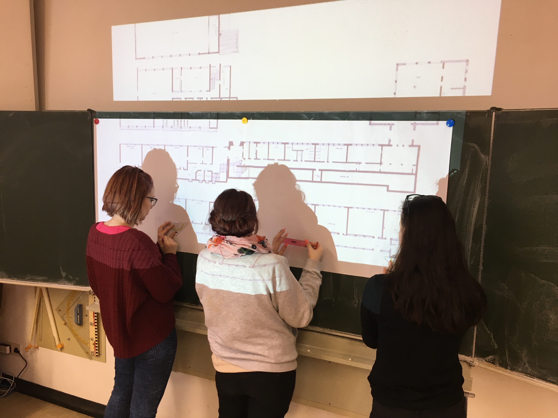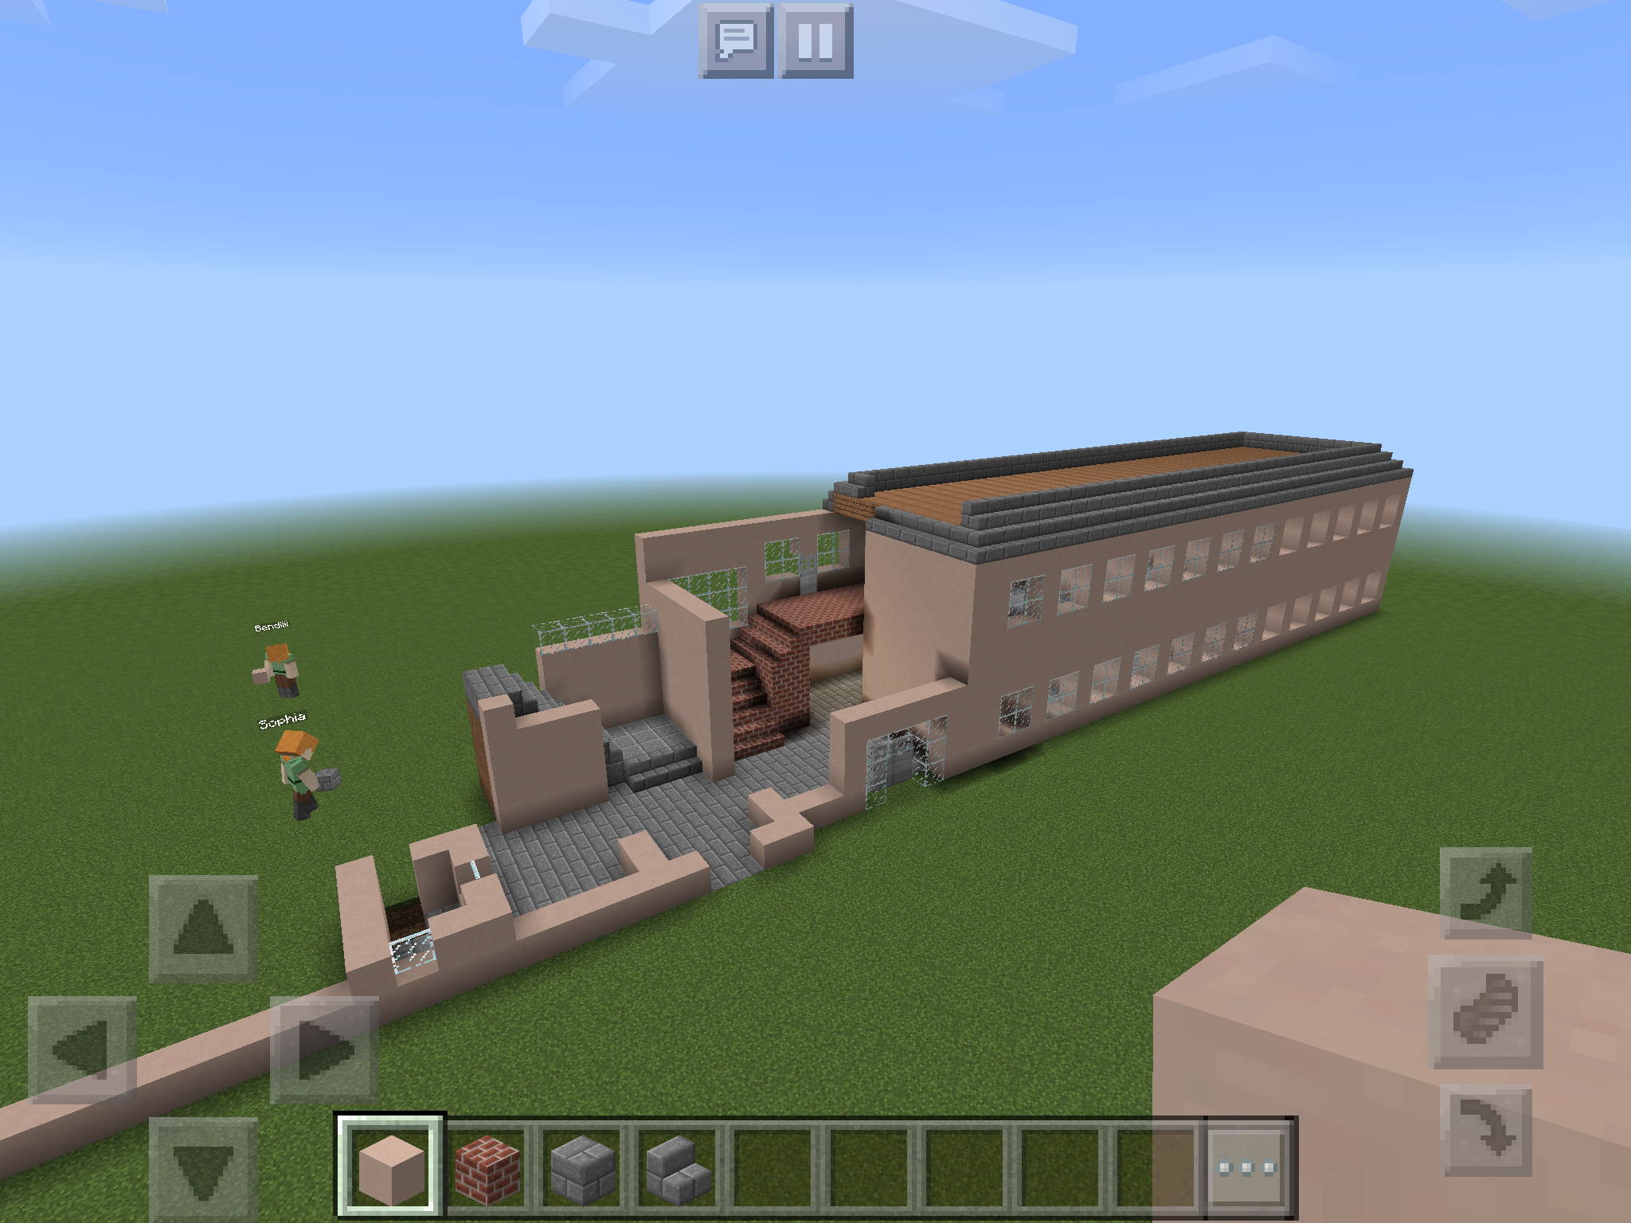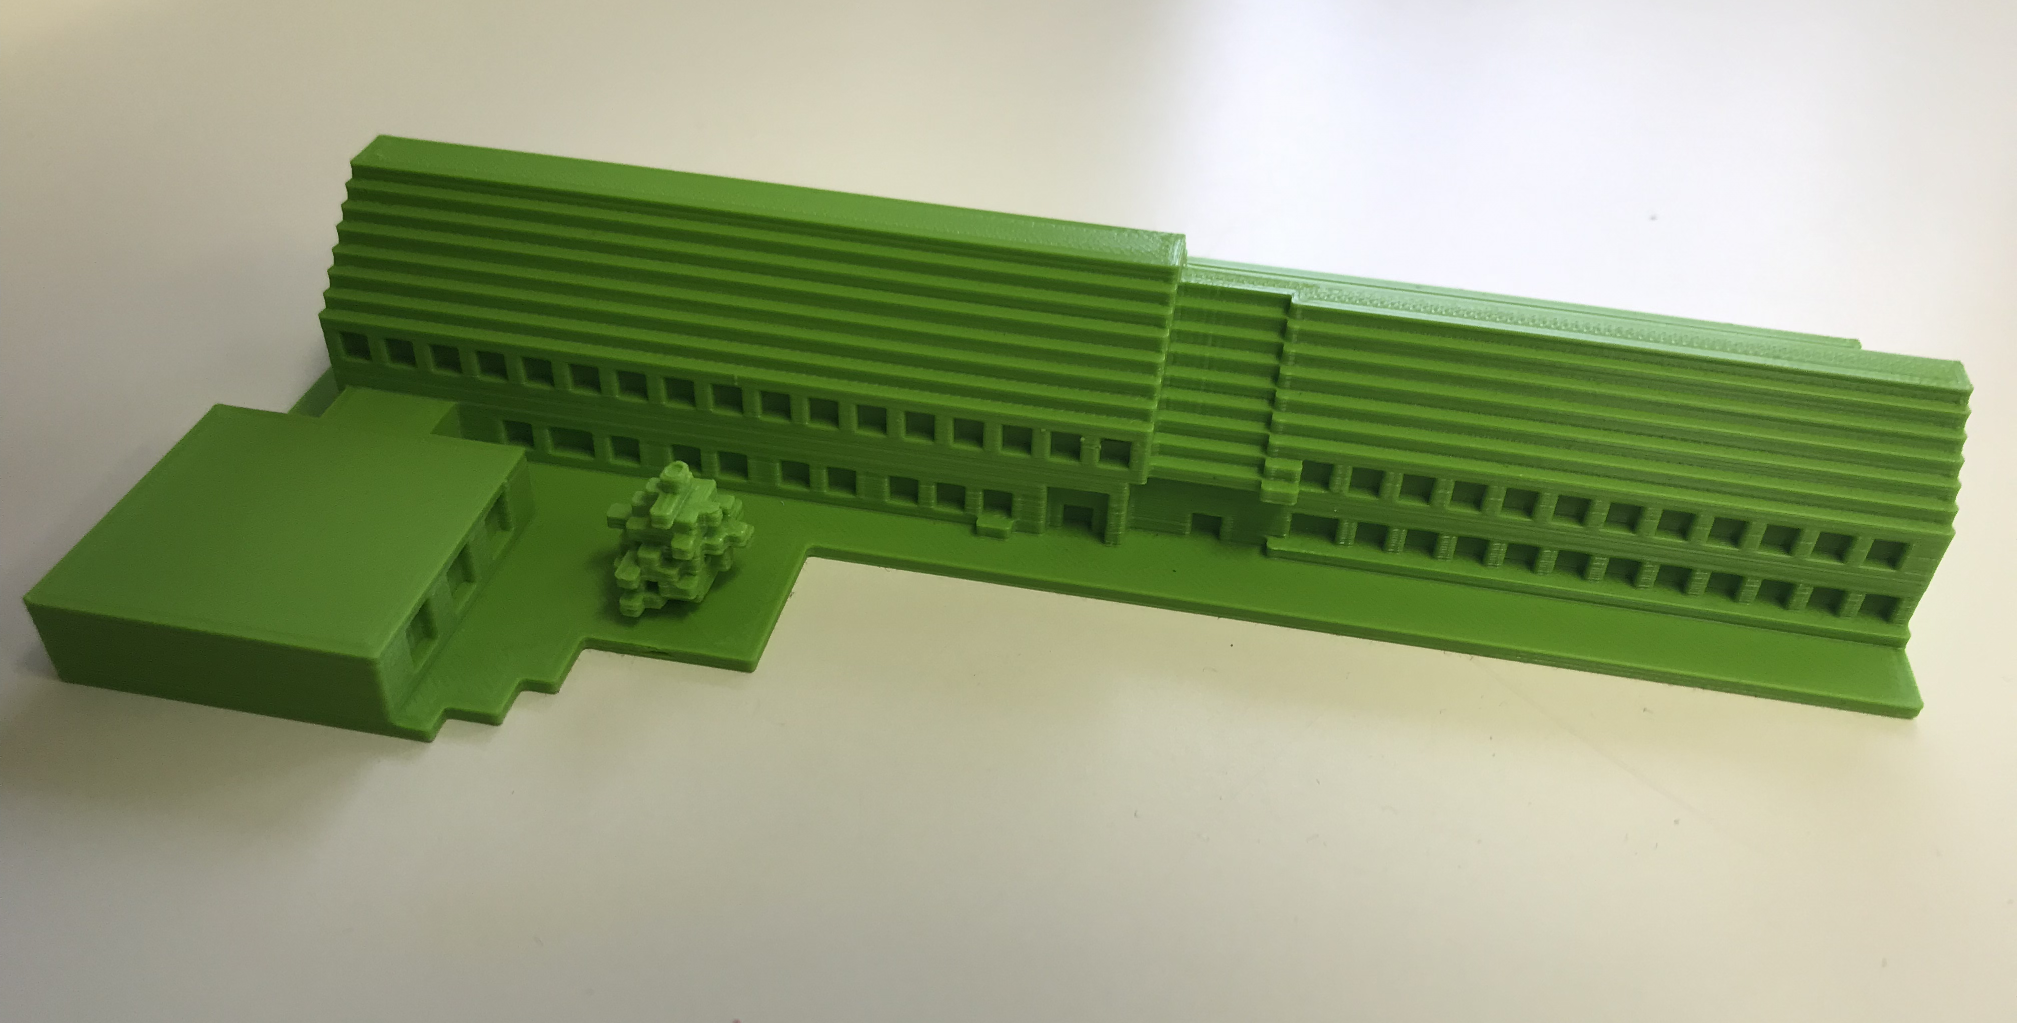

- Szenario, Beschreibung des Projekts
Das zuvor vermessene Schulhaus soll mit der App „Minecraft“ nachgebaut werden. Zur Vorbereitung soll das Erstellen eines Hauses mit Hilfe dieser Übung erprobt werden.

- Arbeitsauftrag
- Bauen Sie das Haus mit den nachfolgenden Skizzen gemeinsam mit Ihrer Gruppe. Sprechen Sie vorher ab, wer welche Schritte übernimmt.
- Bauen Sie eine Ebene nach der anderen.
- Gestalten Sie anschließend den Garten (Blumen, Bäume, …) und richten Sie das Haus ein.

Ebene 1
Ebene 2

Ebene 3 (ab jetzt nur noch das Haus) Ebene 4

Ebene 5 Ebene 6

Ebene 7 Ebene 8

Legende
 | Bemooster Bruchstein
 | Steinziegel
 | Glas
 | Fichtenholzbretter
 | Ziegelblock | 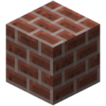
 | Eichenzaun | 